**Лисичёнок Елена Павлова (Lisowska Elena Tekla)**

11 мая 1802 г – крещение (НИАБ 136-13-894, лист 46об, №15/1802-р (ориг)).

**НИАБ 136-13-894:** Лист 46об. **Метрическая запись №15/1802-р (ориг).**

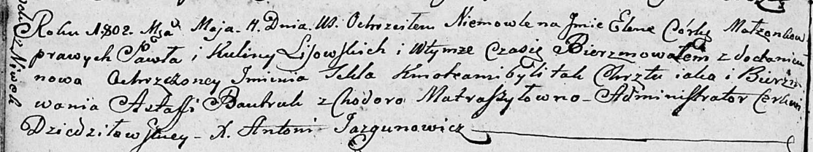

Дедиловичская Покровская церковь. 11 мая 1802 года. Метрическая запись о крещении.

Lisowska Elena Tekla – дочь родителей с деревни Нивки.

Lisowski Pawel – отец.

Lisowska Kulina – мать.

Bautruk Astafi – кум.

Matraszyłowna Chodora – кума.

Jazgunowicz Antoni – ксёндз.